Extra Mottagning Förlagd till Helg

Utifrån det föreslagna angreppssättet kan situationen analyseras ur två perspektiv.

- Särskild händelse: Om det observeras att köerna ökar markant, vilket kräver omedelbara åtgärder för att upprätthålla vårdgarantin, finns det möjlighet att förlägga övertid under helgen. Det är dock viktigt att notera att detta kan påverka dygnsvilan för medarbetarna, och kompensationsledighet kan behöva utgå för att säkerställa tillräcklig vila. Det kan också uppstå situationer där veckovilan påverkas, i nuläget är det oklart hur denna minskade veckovila ska kompenseras.

I nedanexempel så går medarbetaren in och arbetar en övertid relaterad till en särskild händelse och kränker i och med det inte dygnsvila eller veckovila vilket innebär att kompenserande vila inte behöver förläggas (exemplet har ett dygnsbryt kl.19:00 och ett veckobryt måndag kl.07:00).
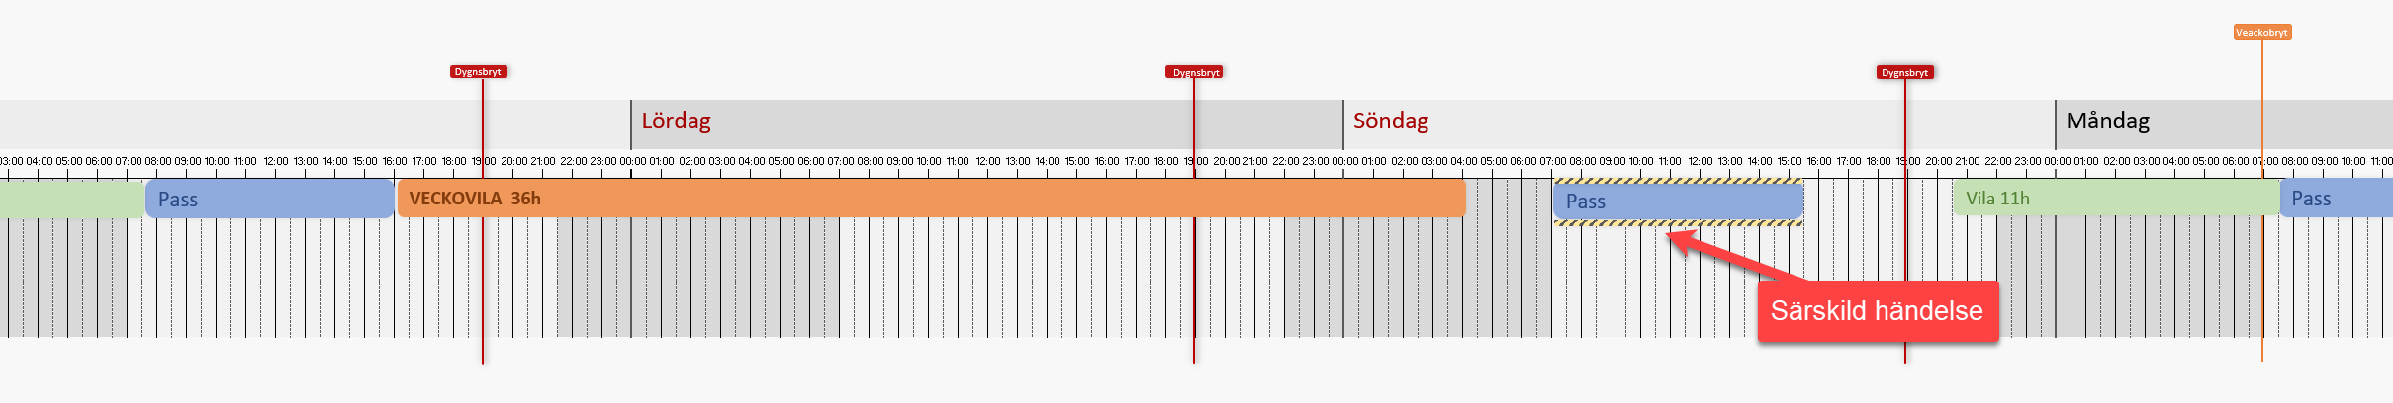

- Återkommande behov: Om det finns ett återkommande behov av extra mottagningstid under helgerna, bör detta planeras och schemaläggas i förväg. Det är av yttersta vikt att säkerställa att personalen får tillräckligt med vila. För närvarande kan en kontinuerlig vila om 36 timmar* som inkluderar en dygnsvila erbjudas som ett minimum. Trots detta bör strävan alltid vara att upprätthålla en veckovila om 36 timmar och en dygnsvila om 11 timmar där de behövs. Vid schemaläggning av arbete under helgerna bör även antalet fridagar beaktas, och den fastslagna minimigränsen för fridagar i schemat ska alltid respekteras.

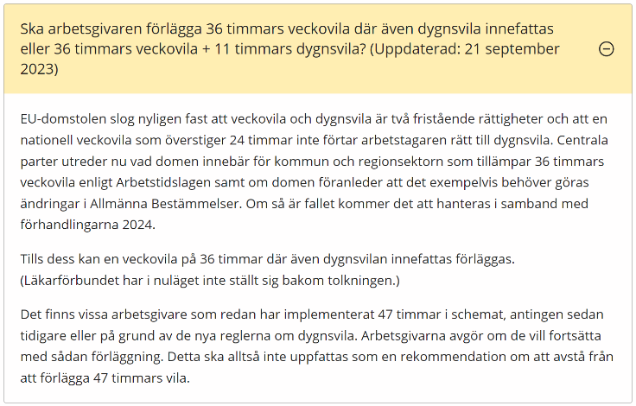
* https://skr.se/skr/arbetsgivarekollektivavtal/arbetstid/dygnsvila/fragorochsvaromdygnsvila/veckovila.73965.html
Det bör understrykas att denna tolkning av frågan gjordes den 10 oktober 2023, och bör ej ses som ett slutgiltigt svar, då tolkningen av lagtexten fortfarande utvecklas i skrivande stund.

